

**ФЕДЕРАЛЬНОЕ АГЕНСТВО МОРСКОГО И РЕЧНОГО**

**ТРАНСПОРТА**

**Федеральное государственное бюджетное образовательное учреждение**

**высшего образования**

**«Государственный университет морского и речного флота**

**имени адмирала С.О. Макарова»**

**______________________________________________________________**

Институт водного транспорта

Кафедра Прикладной математики

**ОТЧЕТ**

**по научно-исследовательской работе (получение первичных навыков научно-исследовательской работы)**

Период прохождения практики с «28» июня 2021 г. по «11» июля 2021 г.

Место прохождения практики ГУМРФ имени адмирала С.О. Макарова

Студент ___________ Григорьев Николай Андреевич 12.07.2021

подпись Ф.И.О. дата

Руководитель практики от ГУМРФ им. адм. С.О. Макарова

К.т.н. ______________ Волкова Т.А. 12.07.2020

подпись Ф.И.О. дата

Санкт-Петербург

2021

Оглавление

1. Задача 3

2. Теоретическая часть 3

3. Оценка сложности алгоритмов 4

4. Программа 5

5. Сравнительный анализ 6

6. Вывод 6

7. Используемая литература 7

# 1. Задача

Составить программную реализацию двух различных алгоритмов: метода прямоугольников и метода трапеций, сравнить скорость и точность их выполнения, при вычислении приближённого значения определённого интеграла.

# 2. Теоретическая часть

Метод прямоугольников

Разобьём интервал интегрирования [*a*,*b*] на n равных частей̆. Формула прямоугольника применяется к каждому отрезку. В качестве точек выбираются левыеграницы элементарных отрезков. Площадь i-го прямоугольника вычисляется по формуле:

$$f\left(x_{i}\right)∗\left[x_{i};x_{i+1}\right]$$

Следовательно, формула площади подынтегральной функции:

$$\sum_{i=0}^{n−1}{f\left(x_{i}\right)∗\left[x_{i};x_{i+1}\right]}$$

Метод трапеций

Разобьём интервал интегрирования [*a*,*b*] на n равных частей̆. Соединим соседние точки (xi ; уi) и (xi+1 ; уi+1) для всех i от 0 до n-1. В этом случае площадь всей̆ криволинейной̆ трапеции складывается из площадей̆ элементарных прямоугольных трапеций

Формула трапеций применяется к каждому отрезку. Площадь i-й трапеции вычисляется по формуле:

$$\frac{f\left(x_{i}\right)+f\left(x_{i+1}\right)}{2}∗\left[x_{i};x_{i+1}\right]$$

Соответственно, формула площади подынтегральной функции:

$$\sum_{i=0}^{n−1}{\frac{f\left(x_{i}\right)+f\left(x_{i+1}\right)}{2}∗\left[x_{i};x_{i+1}\right]}$$

# 3. Оценка сложности алгоритмов

Чем точнее значение нужно вычислить, тем более частое должно быть разбиение, следовательно, тем больше должно быть количество отрезков. Сложность написанной программы зависит только от числа разбиений, при этом если посмотреть на программу, то можно сделать вывод, что как для метода прямоугольников, так и для метода трапеций, зависимость будет линейной — О(n). Сложность алгоритмов одинаковая, так как все шаги для вычисления ответа, кроме последнего — вычисления ответа по формуле — одинаковы. Вычисление ответа по формуле выполняется за О(1) для обоих алгоритмов. Следовательно сложность алгоритмов одинаковая и равна О(1).

# 

# 4. Программа

Целью работы является программная реализация методов вычисления приближённого значения определённого интеграла. В ходе работы были осуществлены два метода – метод прямоугольников и метод трапеций. Обе программы написаны на языке программирования Python 3.7.

Вывод программной реализации вычисления приближённого значения определённого интеграла различными методами представлен на рисунках (Рисунок 1Рисунок 2).

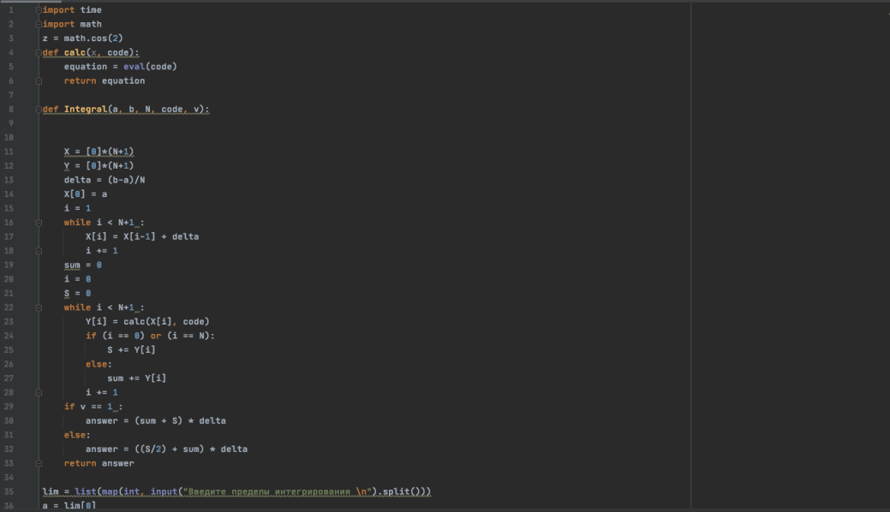

Рисунок 1 – Программная реализация

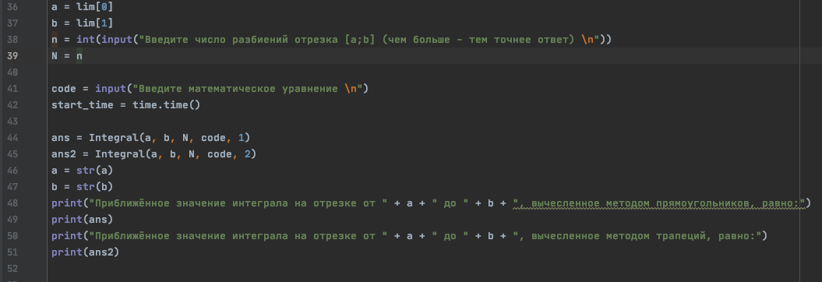

Рисунок 2 – Программная реализация

# 5. Сравнительный анализ

На основе оценки сложности алгоритмов и реализации программ можно составить таблицу, чтобы произвести сравнительный анализ (Таблица 1).

Таблица 1 – Сравнение скорости и точности работы двух алгоритмов

|  |  |  |  |  |  |  |
| --- | --- | --- | --- | --- | --- | --- |
| n | Функция  и пределы  интегрирования | Точное значение  (до 3х знаков) | Вычисленное значение | | Время | |
| Метод прямоугольников | Метод трапеций | Метод прямоугольников | Метод трапеций |
| 10 | x2 на [2;5] | 39 | 43.39499 | 39.04499 | 0.0003831 | 0.0009341 |
| 10000 | 39.0043500450227 | 39.000000045022716 | 0.1128 | 0.1219 |
| 55000 | 39.00026 | 38.99999 | 0.6097 | 0.6113 |
| 10 | $x^{2}+2x+cosx$ на [4;1000] | 334333297.583682 | 385880676.2011 | 335979885.5461 | 0.0004869 | 0.0005643 |
| 10000 | 334383200.0198 | 334333299.2291 | 0.19471 | 0.18919 |
| 55000 | 334342370.5091 | 334333297.6381 | 1.1954 | 1.1248 |
| 55000 | $x^{2}+2x−cosx$ на [3;6] | 89.57946449374121 | 89.5811818636787 | 89.57946449519358 | 1.1219 | 1.1345 |
| 10 | $tanx+cosx−e^{2x}$ на [3;5] | −10811 | -13198 | -10954 | 0.001188 | 0.0009288 |
| 10000 | -10830.5798 | -10828.3365 | 0.3901 | 0.3938 |
| 55000 | -10813.0138 | -10812.6060 | 2.0974 | 2.1640 |

Памятью используемой при работе программы можно пренебречь, так как она, чрезмерно мала.

# 6. Вывод

Как видно из Таблицы 1., метод прямоугольников и метод трапеций выполняются за одинаковое время (если учитывать погрешность), при одинаковых входных данных, однако значение, вычисляемое методом трапеций, гораздо ближе к точному значению, чем результат полученный с помощью метода прямоугольников.

# 7. Используемая литература

1. А.В. Зенков. Численные методы. Учебное пособие. [Текст]/ Зенков А.В. – Екб: Издательство уральского университета, 2016. – 128 с.
2. Бхаргава А. Грокаем Алгоритмы [Текст]/Адитья Бхаргава – СПб: Питер, 2019. – 361 с.
3. Динамическое выполнение выражений в Python: eval() [Электронный ресурс]. – Режим доступа: <https://proglib.io/p/dinamicheskoe-vypolnenie-vyrazheniy-v-python-funkciya-eval-2020-05-14>.